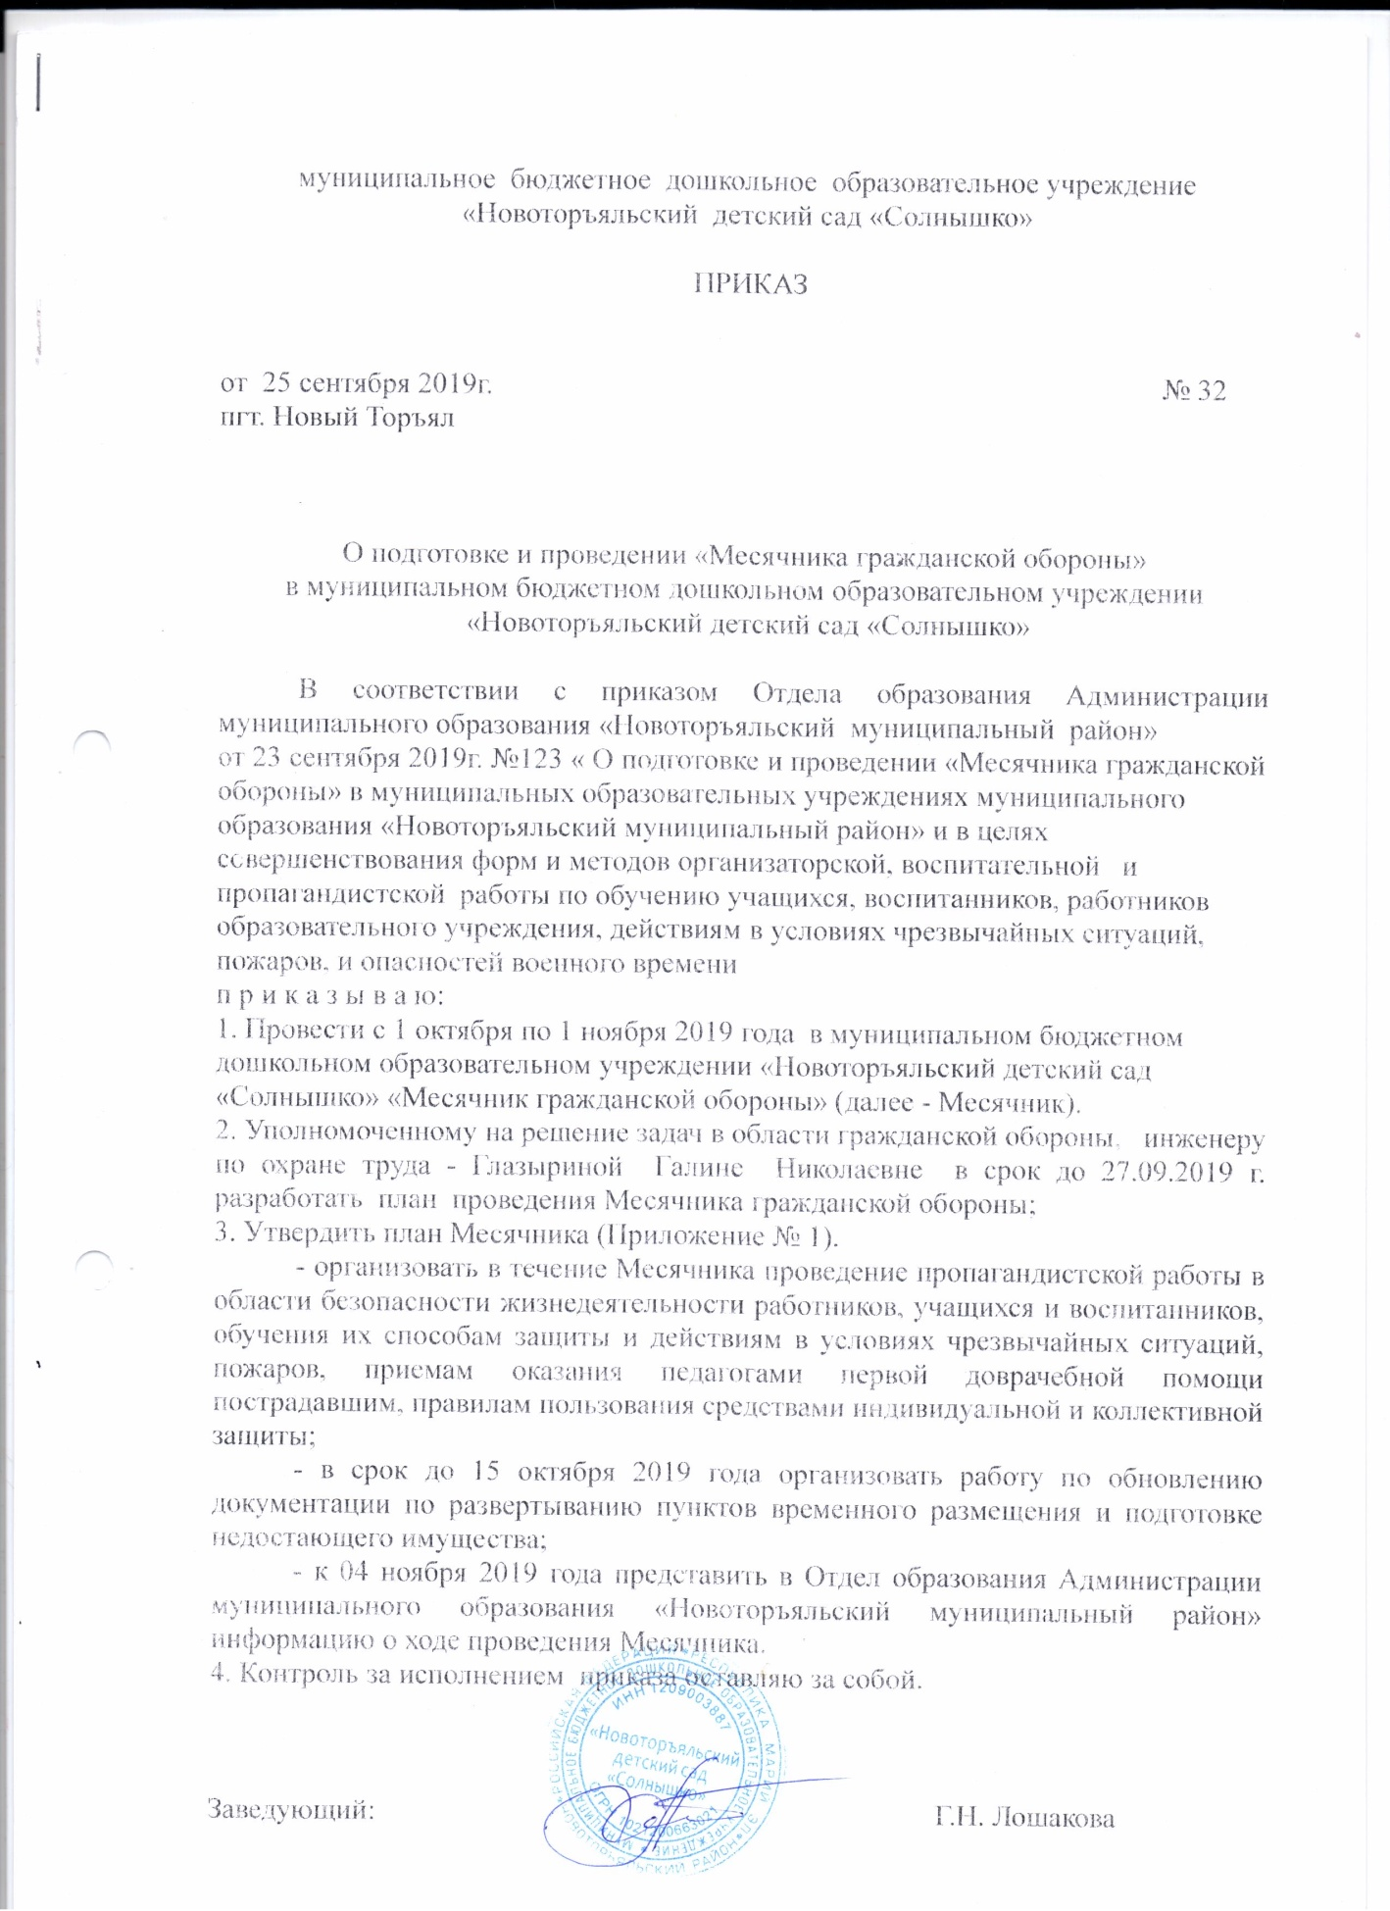

Приложение № 1

П Л А Н
проведения «Месячника гражданской обороны»

№  п/п | Мероприятия | Срок исполнения | Исполнители | Кто привлекается
- 1 | Издание приказа о подготовке и проведении «Месячника гражданской обороны» | до 27.09 | Заведующий  Инженер по охране труда | Старший воспитатель
- 2 | Разработка и утверждение планов проведения «Месячника гражданской обороны» | до 27.09
 | Организация проведения тренировок по защите детей и персонала от чрезвычайных ситуаций и порядку действий по сигналам гражданской обороны |  | Заведующий,  инженер по охране труда
 | Совершенствование учебно-материальной базы по тематике гражданской обороны, в том числе обновление уголков гражданской обороны, изготовление стендов, плакатов по тематике гражданской обороны и защиты населения | 01.10 - 01.11 | Заведующий  Инженер по охране труда | Воспитатели групп
 | Организация и участие в проведении тематических выставок, показных занятий, экскурсий в подразделения пожарных частей, конкурсов, викторин, занятий, лекций, бесед по тематике: «Безопасность жизнедеятельности» в образовательных учреждениях | 01.10 - 01.11 | Старший воспитатель
 | Организация и проведение тренировок по защите детей и персонала от чрезвычайных ситуаций | 01.10 - 01.11 | Инженер по О.Т., ответственный по ПБ
 | Организация и проведение обучения вновь принятых педагогических работников по оказанию первой медицинской помощи | 01.10 - 01.11 | Заведующий | Мед.сестра
 | Организация обучения работников по применению средств пожаротушения | 01.10 - 01.11 | Ответственный по ПБ
 | Обновление документации по развертыванию пунктов временного размещения, подготовка недостающего имущества | 01.10 - 01.11 | Заведующий,  Инженер по охране труда
- 3 | Организация освещения мероприятий, проводимых в период «Месячника гражданской обороны», в средствах массовой информации, на сайте организации | 01.10 - 01.11 | Старший воспитатель
 | Подведение итогов «Месячника гражданской обороны». Представление отчета о проведенных мероприятиях  по направлениям деятельности в рамках «Месячника гражданской обороны» | до 04.11 | Заведующий

